42

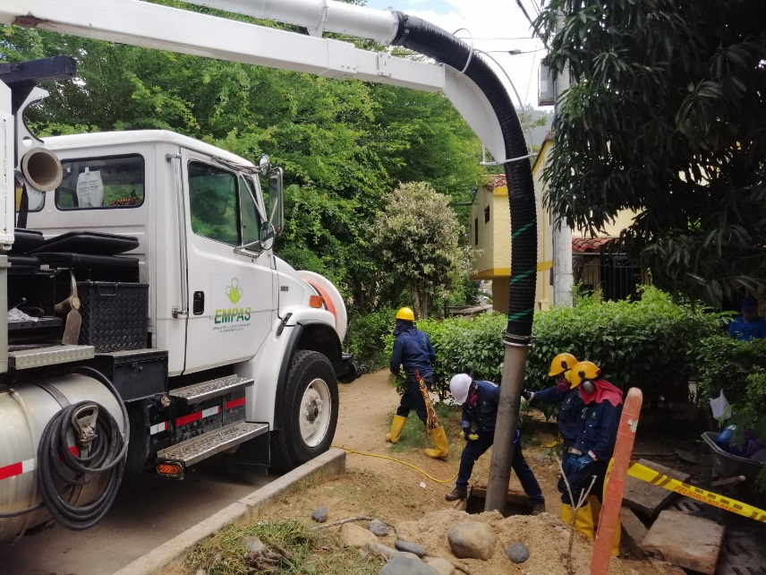

EMPAS S.A. E.S.P. realiza mantenimiento del sistema de alcantarillado

Julio 27 de 2021
La Empresa Pública de Alcantarillado de Santander, EMPAS S.A., trabaja todos los días por ofrecer un servicio de calidad, este es el cronograma de limpieza y mantenimiento de redes de esta semana.
DISTRITO I (William Muñoz: 350 664 3572)

- Barrio Los Pinos
- Barrio El Diviso
- Barrio Vegas De Morrorico
- Barrio Puerto Rico

DISTRITO II: (Cristóbal Quintero: 318 325 0588)

- Barrio Los Héroes
- Barrio Plazuela Real
- Barrio Ciudad Bolívar
- Barrio Los Naranjos

- Barrio Los Centauros
- Barrio Los Almendros

DISTRITO III: (Hernando Torres 350 307 6720)

- Barrio Zapamanga I
- Barrio Zapamanga II
- Barrio Zapamanga III
- Barrio Zapamanga VI
- Barrio La Castellana
- Barrio El Caldas
- Barrio Tenzas I
- Barrio Tenzas II
- Barrio Altoviento I
- Barrio Altoviento II

DISTRITO IV: (Orlando Sanguino 315 385 5948)

- Barrio Cristal Alto
- Barrio Cristal Bajo
- Barrio Las Delicias
- Barrio Villa Flor
- Barrio Granjas De Julio Rincón
- Barrio Villa Sara
- Barrio Toledo Plata
- Barrio Dangond

Oficina Asesora de Comunicaciones EMPAS
Correo: empascomunicaciones@gmail.com – comunicaciones@empas.gov.co
Tel: 6059370 ext 109 – 110 -171

